**SEGUICI**

PASQUA IN LUNIGIANA, GOLFO DEL TIGULLIO & CINQUE

TERRE

**DAL 18 AL 21 APRILE 2025**

**4 GIORNI - 3 NOTTI**

**€ 535 p.p**

**SUPPLEMENTO SINGOLA 90€ | RIDUZIONE 3° LETTO 10 €**

LA QUOTA COMPRENDE

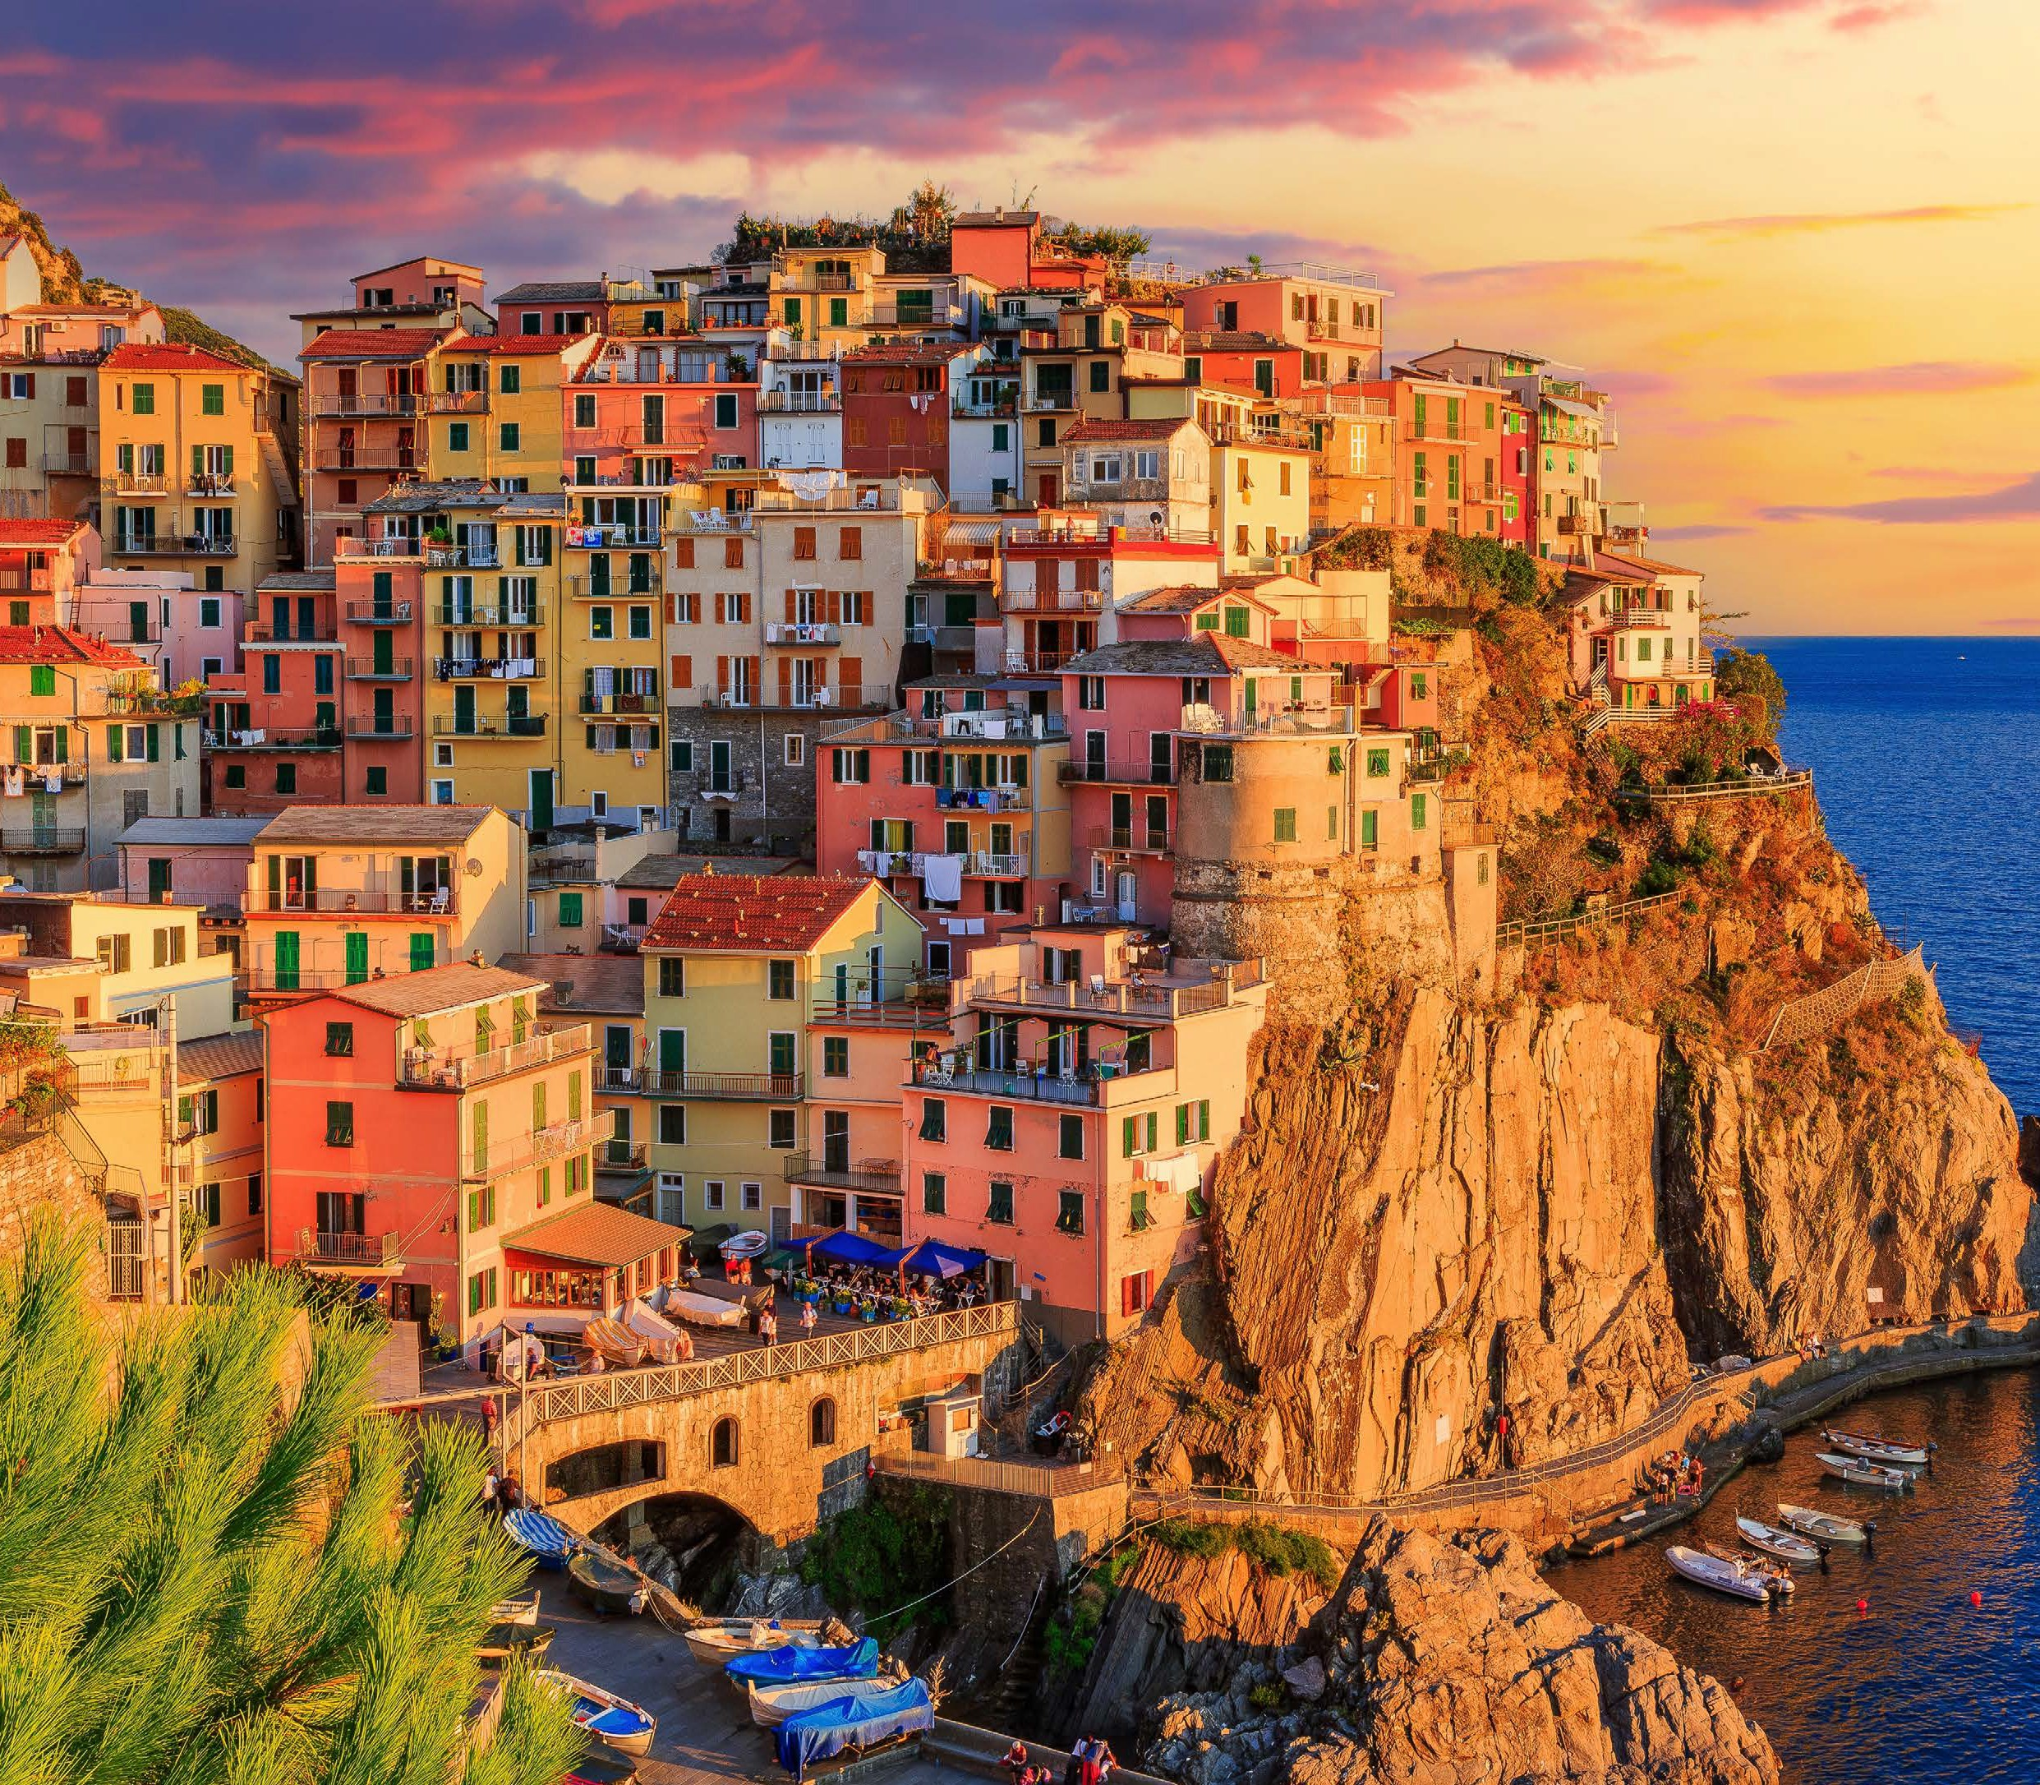

* Bus G.T. accuratamente sanificato, impianto di climatizzazione con sistemi filtranti e funzione antivirale per tutti i trasferimenti e le escursioni in programma; sistemazione presso Hotel Demy o similare, trattamento di mezza pensione, pranzo di Pasqua a Vernazza, bevande ai pasti, biglietto ferroviario per le 5 terre ed ingresso alla Via dell’Amore, battello Golfo del Tigullio, tutte le visite guidate come da programma, accompagnatore, assicurazione base medico- bagaglio

LA QUOTA NON COMPRENDE

* Eventuale tassa di soggiorno, assicurazione integrativa annullamento (facoltativa ma vivamente consigliata, € 30,00 per persona) pasti non menzionati; auricolari per le visite; ingressi a monumenti e musei; extra personali, mance e quanto non indicato alla voce “la quota comprende”.



PASQUA IN LUNIGIANA,

GOLFO DEL TIGULLIO & CINQUE TERRE

Primo giorno: Roma - Borghi della Lunigiana <Ponticello – Filetto – Bagnone> Aulla

Raduno dei partecipanti a Roma Piazzale Ostiense, sistemazione in Bus G.T. e partenza per I Borghi della Lunigiana. Pranzo libero e visita guidata di Ponticello, uno dei borghi medievali meglio conservati e valorizzati di tutta la Lunigiana in un insieme di cortili e piazzette tutti collegati da stretti vicoli e passaggi a volta, tutto in pietra. Proseguimento visita guidata dei borghi di Filetto, vera perla della Lunigiana, un piccolo e incantevole borgo medievale e Bagnone, piccola e sconosciuta perla italiana, appare come se fosse stata un pittore a dipingerla per quanto scenografico il suo aspet- to. Trasferimento in hotel, cena e pernottamento

Secondo giorno: Golfo del Tigullio

Prima colazione in hotel, giornata dedicata alla scoperta del Golfo del Tigullio, insenatura situata lungo la costa nord-occidentale della regione che si estende da Portofino a Sestri Levante. Incontro con la guida a Santa Margherita Ligure. Il suo lungomare vi regalerà scorci pittoreschi sul portic- ciolo turistico, ma passeggiando per il borgo non potrete fare a meno di ammirare la Chiesa barocca di Santa Margherita d’Antiochia il cui interno presenta affreschi e opere d’arte religiosa. Partenza dal porticciolo di Santa Margherita alla volta di San Fruttuoso, piccolo borgo incastonato tra Camogli e Portofino raggiungibile principalmente via mare o tramite un sentiero percorribile a piedi. Il cuore di San Fruttuoso è rappresentato dalla sua Abbazia, un monastero benedettino risalente al X secolo (ingresso extra Euro 10,00). Proseguimento per Portofino, raffinato villaggio di pescatori conosciuto per la sua esclusività, infatti il suo porto turistico è spesso costellato di yacht di lusso e imbarcazioni di personaggi famosi, rendendo Portofino un piccolo gioiello per viaggiatori facoltosi. Il cuore del villaggio è dato da Piazza Martiri dell’Olivetta, circondata da caffè, risto- ranti e negozi di lusso. La Piazzetta di Portofino è come la terrazza di un grande albergo, o un salotto di vita e cultura dove, dall’inizio del Novecento e poi ancor più con la “dolce vita”, la storia è passata con un mondo di aristocrazia, letteratura, arte, cinema, lusso. Come Edoardo duca di Windsor e Wallis Simpson, Hemingway e Sofia Loren. Per questo, piazza dei Martiri dell’Olivetta, nota in tutto il mondo come “piazzetta di Portofino” è stata annoverata tra i locali storici d’Italia. Pranzo libero. Partenza in battello per Rapallo, passeggiata in città e sul lungomare. Le colorate facciate delle case vi riporteranno indietro in altri tempi. Sicuramente spicca la Chiesa di Santo Stefano, una delle principali della città. Accanto alla chiesa si sta- glia imponente il campanile a base quadrata e regala un caratteristico profilo alla città. Al termine delle visite rientro in hotel, cena e pernottamento

Terzo giorno: Le 5 Terre

Prima colazione in hotel. Trasferimento in bus alla stazione ferroviaria di Levanto, incontro con la guida e partenza in treno per Riomaggiore, visita guidata del paese dalla parte alta fino alla marina piena di barche e case colorate. Proseguimento a piedi lungo il Sentiero dell’Amore: un sentiero di 900 metri incastonato nella roccia della falesia a picco sul mare che collega due perle delle Cinque Terre: Riomaggiore e Manarola. Riapre al pubbli- co, dopo 12 anni, uno dei sentieri più belli del pianeta: la “Via dell’Amore”. Un percorso emozionante, un angolo di Liguria unico e meraviglioso, uno dei principali fiori all’occhiello del Patrimonio UNESCO un gioiello che non ha eguali al mondo. Un incantevole percorso, simbolo di bellezza e romantici- smo torna ad essere accessibile e ad accogliere visitatori da tutto il mondo dopo un intervento di messa in sicurezza e riqualificazione complesso e spettacolare. Giunti a Manarola con il treno si raggiungere Vernazza, una bella passeggiata nei vicoli sino alla marina oppure in alto fino ad una delle torri di avvistamento, sono cose assolutamente da fare. Pranzo in ristorante. Ancora in treno, da Vernazza di raggiunge Monterosso, posto al centro di un piccolo golfo naturale, protetto da una modesta scogliera artificiale, è il più settentrionale dei borghi costieri che compongono le Cinque Terre, fatto di spiagge dorate e di acqua cristallina. Rientro a Levanto, trasferimento in hotel, cena e pernottamento

Quarto giorno: Pontremoli – Roma

Prima colazione in hotel, partenza Pontremoli, capitale della Lunigiana che apriva i passaggi verso la Terra Santa e verso Roma. L’itinerario ha inizio in piazza Duomo, con una breve introduzione sulla storia artistica di Pontremoli. Dopo una breve visita alla splendida Cattedrale di Santa Maria As- sunta, la guidaci porterà alla scoperta di uno dei più importanti esempi del Settecento in Lunigiana. Partenza per il rientro in sede con pranzo libero lungo il percorso

Per motivi tecnici l’ordine delle visite potrebbe essere modificato